淄博市淄川区投资促进服务中心
2022年政府信息公开工作年度报告

本年度报告根据《中华人民共和国政府信息公开条例》和《国务院办公厅政府信息与政务公开办公室关于印发<中华人民共和国政府信息公开工作年度报告格式>的通知》（国办公开办函〔2021〕30号）相关要求编制。本报告由总体情况、主动公开政府信息情况、收到和处理政府信息公开申请情况、因政府信息公开工作被申请行政复议和提起行政诉讼情况、存在的主要问题及改进情况、其他需要报告的事项组成。本报告所列数据统计期限为2022年1月1日至2022年12月31日。本报告的电子版可从淄川区人民政府门户网站（http://www.zichuan.gov.cn/）获取，如对本报告有任何疑问，请与淄川区投资促进服务中心联系（地址：山东省淄博市淄川经济开发区高新技术创业服务中心10号楼4层，邮编：255100，电话：0533-5271518，邮箱：zcqzsj5271518@zb.shandong.cn）。
一、总体情况
2022年，淄川区投资促进服务中心紧紧围绕区委、区政府中心工作，按照《中华人民共和国政府信息公开条例》和全区政务公开工作的总体要求，高度重视，坚持“以公开为常态、不公开为例外”原则，进一步加强组织领导，完善体制机制，规范政府信息公开内容，有力推进中心政务公开工作开展。
- 主动公开方面。2022年，中心充分发挥政务公开平台作用，及时公开重大决策部署执行、重要政策部门文件、工作动态等信息内容，力求信息公开透明、及时传递。主要通过政务公开平台和“投资淄川”微信公众号主动公开信息，公开内容主要包括政策法规、投资环境、工作计划、工作动态、园区介绍、项目推进等信息。今年以来，通过政务公开平台主动公开信息23条，“投资淄川”微信公众号主动公开信息255题，共计278条。
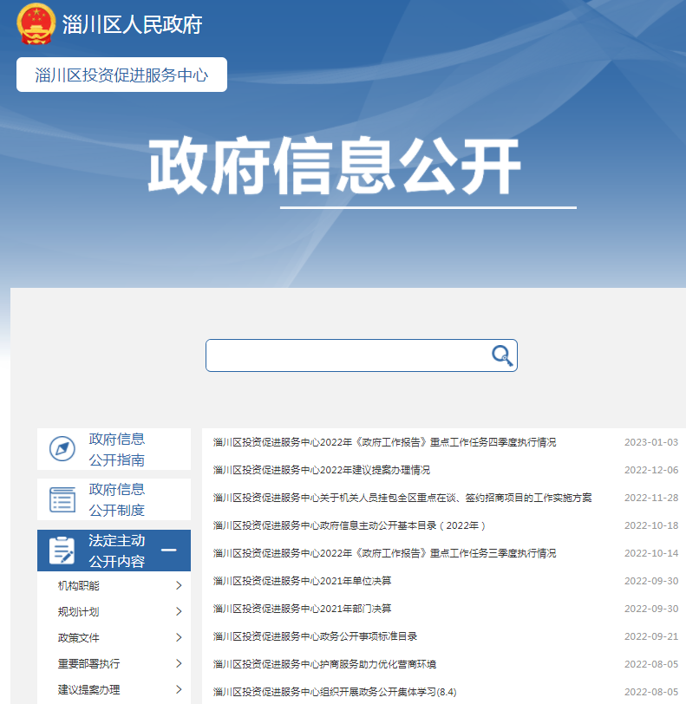

2. 依申请公开方面。中心严格按照《中华人民共和国政府信息公开条例》开展依申请公开工作。2022年，中心未收到依申请公开事项。
3. 政府信息管理方面。中心认真落实信息更新要求，由政务公开工作领导小组，并由专人负责政务公开相关管理工作，对须在区人民政府网公开的信息，严格执行审核发布制度，在发布公开信息前均由分管领导审核确认无误后再上传发布，确保政务公开工作有部署、有落实，严谨有序进行。
4. 政府信息公开平台建设方面。2022年，中心在以往工作基础上继续推进政务公开工作和政务新媒体建设，利用单位公众号“投资淄川”不断丰富传播内容、完善服务功能。同时，积极与大数据中心对接公务公开相关工作，确保单位政府信息公开方面工作保质保量完成。
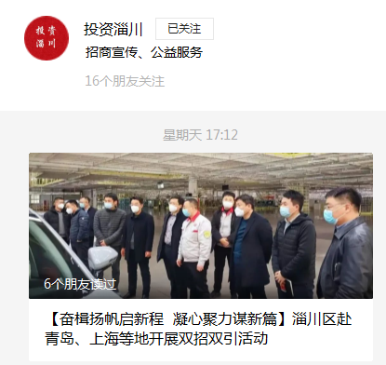
5. 监督保障。由于工作需要及人事调动情况，中心适时调整了政务公开工作领导小组，形成由“一把手”总负责，分管领导具体负责，各科室负责人具体实施，办公室组织组织实施，领导小组全面监督，层层抓落实的工作格局进一步压实工作责任。
二、行政机关主动公开政府信息情况
 | 第二十条第（ 一） 项
信息内容 | 本年制发件数 | 本年废止件数 | 现行有效件数
规章 | 0 | 0 | 0
行政规范性文件 | 0 | 0 | 0
第二十条第（ 五） 项
信息内容 | 本年处理决定数量
行政许可 | 0
第二十条第（ 六） 项
信息内容 | 本年处理决定数量
行政处罚 | 0
行政强制 | 0
第二十条第（ 八） 项
信息内容 | 本年收费金额（单位：万元）
行政事业性收费 | 0
三、行政机关收到和处理政府信息公开申请情况
（本列数据的勾稽关系为：第一项加第二项之和，等于第三项加第四项之和） |  |  | 申请人情况
 |  |  | 自然人 | 法人或其他组织 |  |  |  |  | 总计
 |  |  | 自然人 | 商业企业 | 科研机构 | 社会公益组织 | 法律服务机构 | 其他 | 总计
一、本年新收政府信息公开申请数量 |  |  | 0 | 0 | 0 | 0 | 0 | 0 | 0
二、上年结转政府信息公开申请数量 |  |  | 0 | 0 | 0 | 0 | 0 | 0 | 0
三、本年度办理结果 | （ 一） 予以公开 |  | 0 | 0 | 0 | 0 | 0 | 0 | 0
三、本年度办理结果 | （二）部分公开（区分处理的，只计这一情形，不计其他情形） |  | 0 | 0 | 0 | 0 | 0 | 0 | 0
三、本年度办理结果 | （ 三） 不予公开 | 1. 属于国家秘密 | 0 | 0 | 0 | 0 | 0 | 0 | 0
三、本年度办理结果 | （ 三） 不予公开 | 2. 其他法律行政法规禁止公开 | 0 | 0 | 0 | 0 | 0 | 0 | 0
三、本年度办理结果 | （ 三） 不予公开 | 3.危及“三安全一稳定” | 0 | 0 | 0 | 0 | 0 | 0 | 0
三、本年度办理结果 | （ 三） 不予公开 | 4. 保护第三方合法权益 | 0 | 0 | 0 | 0 | 0 | 0 | 0
三、本年度办理结果 | （ 三） 不予公开 | 5. 属于三类内部事务信息 | 0 | 0 | 0 | 0 | 0 | 0 | 0
三、本年度办理结果 | （ 三） 不予公开 | 6. 属于四类过程性信息 | 0 | 0 | 0 | 0 | 0 | 0 | 0
三、本年度办理结果 | （ 三） 不予公开 | 7. 属于行政执法案卷 | 0 | 0 | 0 | 0 | 0 | 0 | 0
三、本年度办理结果 | （ 三） 不予公开 | 8. 属于行政查询事项 | 0 | 0 | 0 | 0 | 0 | 0 | 0
三、本年度办理结果 | （ 四） 无法提供 | 1. 本机关不掌握相关政府信息 | 0 | 0 | 0 | 0 | 0 | 0 | 0
三、本年度办理结果 | （ 四） 无法提供 | 2. 没有现成信息需要另行制作 | 0 | 0 | 0 | 0 | 0 | 0 | 0
三、本年度办理结果 | （ 四） 无法提供 | 3. 补正后申请内容仍不明确 | 0 | 0 | 0 | 0 | 0 | 0 | 0
三、本年度办理结果 | （ 五） 不予处理 | 1. 信访举报投诉类申请 | 0 | 0 | 0 | 0 | 0 | 0 | 0
三、本年度办理结果 | （ 五） 不予处理 | 2. 重复申请 | 0 | 0 | 0 | 0 | 0 | 0 | 0
三、本年度办理结果 | （ 五） 不予处理 | 3. 要求提供公开出版物 | 0 | 0 | 0 | 0 | 0 | 0 | 0
三、本年度办理结果 | （ 五） 不予处理 | 4. 无正当理由大量反复申请 | 0 | 0 | 0 | 0 | 0 | 0 | 0
三、本年度办理结果 | （ 五） 不予处理 | 5. 要求行政机关确认或重新出具已获取信息 | 0 | 0 | 0 | 0 | 0 | 0 | 0
三、本年度办理结果 | （ 六） 其他处理 | 1. 申请人无正当理由逾期不补正、行政机关不再处理其政府信息公开申请 | 0 | 0 | 0 | 0 | 0 | 0 | 0
三、本年度办理结果 | （ 六） 其他处理 | 2. 申请人逾期未按收费通知要求缴纳费用、行政机关不再处理其政府信息公开申请 | 0 | 0 | 0 | 0 | 0 | 0 | 0
三、本年度办理结果 | （ 六） 其他处理 | 3. 其他 | 0 | 0 | 0 | 0 | 0 | 0 | 0
三、本年度办理结果 | （ 七） 总计 |  | 0 | 0 | 0 | 0 | 0 | 0 | 0
四、结转下年度继续办理 |  |  | 0 | 0 | 0 | 0 | 0 | 0 | 0
四、因政府信息公开工作被申请行政复议、提起行政诉讼情况

行政复议 |  |  |  |  | 行政诉讼
结果维持 | 结果纠正 | 其他结果 | 尚未审结 | 总计 | 未经复议直接起诉 |  |  |  |  | 复议后起诉
 |  |  |  |  | 结果维持 | 结果纠正 | 其他结果 | 尚未审结 | 总计 | 结果维持 | 结果纠正 | 其他结果 | 尚未审结 | 总计
0 | 0 | 0 | 0 | 0 | 0 | 0 | 0 | 0 | 0 | 0 | 0 | 0 | 0 | 0

五、存在的主要问题及改进情况
2022年，淄川区投资促进服务中心扎实推进政府信息公开工作，虽然取得了一定的成效，但仍存在一些问题和不足，主要是主动公开的内容在格式上还需进一步规范，时效性还需进一步提高，信息公开的载体和形式还需要进一步丰富。
改进措施：认真落实国家和省、市、县政府信息公开工作要求，扎实开展政府信息公开相关工作，特别是注重加强对政务公开工作人员的理论学习和业务培训，提高其政府信息公开工作责任意识，努力在提高信息公开的规范性、及时性上下功夫，努力补齐工作短板，不断提升政府信息公开工作能力和水平，有效推进政府信息公开工作再上新台阶。
六、其他需要报告的事项
1、收取信息处理费情况。依据《国务院办公厅关于印发〈政府信息公开信息处理费管理办法〉的通知》（国办函〔2020〕109号）和《山东省人民政府办公厅关于做好政府信息公开信息处理费管理工作有关事项的通知》（鲁政办字〔2020〕179号）收取信息处理费。2022年，中心依申请公开政府信息未收取任何费用；
2、落实上级年度政务公开工作要点情况。严格按照《淄川区人民政府办公室关于印发淄川区2022年政务公开工作要点的通知》要求，认真做好各项政务公开工作，做到及时公开，较好的完成了各项工作要点。
3、人大代表建议和政协提案办理结果公开情况。2022年，我单位未收到人大、政协建议提案。2022年未有上级建议提案办理任务。
4、政务公开工作创新情况：设置“投资淄川”公众号，拓宽信息宣传方式，增强宣传形式的多样化。丰富公开方式，利用政务网站、公告栏等载体，适时公开重要工作事项，自觉接受社会群众监督。
5、年报数据统计需要说明的事项：无

淄川区投资促进服务中心
2023年1月15日

